辽宁传媒学院在线考试监考操作指南

安装监考工具

1.腾讯会议：监考教师的手机端、电脑端都需要下载和安装腾讯会议软件，可用浏览器进入以下网址下载腾讯会议并安装。腾讯会议的版本必须是最新版本。
https://meeting.tencent.com/
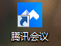

考试流程管理

考前15分钟准备
- 监考教师提前15分钟组织考生进入腾讯会议虚拟考试会场，指示考生输入会议号，以学号+姓名命名加入会议。检查进入会议的考生姓名及人数，记录迟到、缺考考生信息。指示考生手持学生证或身份证露脸（如下图），对照考生的学生证或身份证与其本人，核查考生身份。强调考生在考试过程中全程露脸。
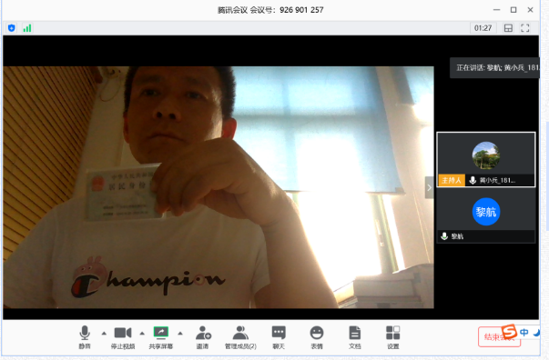
- 全面检查麦克风和视频摄像头及键盘鼠标等设备是否正常。
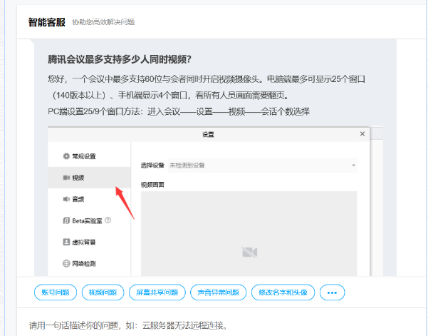

- 考试过程中，为了保证考场安静，原则上要求全体考生静音。若个别考生需要与监考老师沟通，可以举手示意，经过监考教师同意后进行对话。

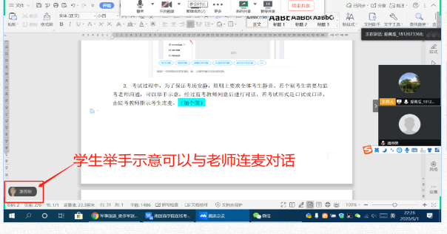
4.向考生强调不能使用教材、笔记等参考资料。
5.宣读考试纪律。有以下行为者属于违纪作弊。

不服从监考教师指令；

到考试规定的结束时间，未立即停止答卷的；

未经监考人员同意在考试过程中擅自离开考试会议现场的；

在考试过程中，故意中断网络，导致摄像头不能正常使用的；

要求或胁迫他人为自己抄袭提供方便的；

纸质类考试提交的答题卷或答题卡的内容与监考教师拍照的不一致；

由他人代考或替他人考试。

以上第1-4款者属于违纪行为；第5-7款属于作弊行为。凡有上述行为者按《辽宁传媒学院学生违纪处办法》处理。

考试开始
1.监考教师宣布考试开始，认真履行监考职责。
2.禁止迟到30分钟的考生进入考场，填写《考场记录单》上相关内容，特别记录缺考考生有关信息。
3.如考试有违纪作弊的考生，填写《考场记录单》上相关内容，保存考生作弊的照片等证据，监考教师责令考生离开考场。
4.监考教师宣布离答题结束时间还有10分钟。
考试过程
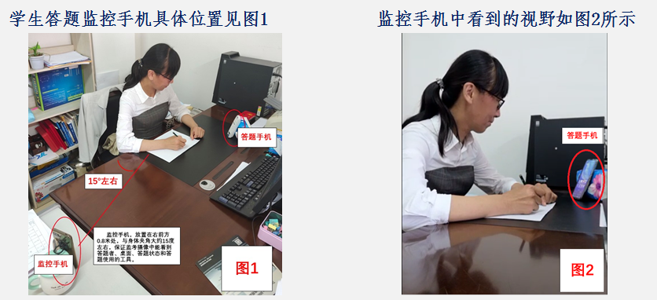
注意事项
1.监考教师要各自准备一台电子设备（至少包含一台电脑），电脑负责屏幕录制，另一台电子设备用于监控考试过程，要求两位各持一台电子设备进行考试全过程监控，确保考试的公平、公正性。
2.腾讯会议由监考1负责预定，并由监考1负责通知学生，确保通知到位，通知工作可通过本学院秘书负责协调各学院书记，确保无一学生遗漏。
3.监考地点原则上由监考1确定，建议选择办公室，如遇办公室同一时间段监考人员过多，可提前申请至日进楼机房监考。
4.两位监考人员如果来自不同学院，可以通过学院秘书进行协调沟通，确保提前建立联系，协商好监考相关工作。
5.屏幕录制工作由监考2教师负责，确保录制的完整性和清晰性。请教师自行准备U盘。
6.考试结束后，由两位教师共同将录制好的视频和考场记录单送回给教务处贝肇宇老师。
7.监考教师要在考试当天提前20分钟进入腾讯会议进行测试，确保网络、设备的正常使用。严禁出现迟到、缺席的现象，否则按考务类教学事务处理。

